中央广播电视大学人才培养模式改革与开放教育试点
2007－2008年度第一学期
机械设计基础
形成性考核册

姓名
学号
年级
专业
保定广播电视大学

机械设计基础课程形成性考核作业（一）
第1章 静力分析基础(每题5分)
1．取分离体画受力图时，_______力的指向可以假定，_______力的指向不能假定。
A．光滑面约束力 B．柔体约束力 C．铰链约束力 D．活动铰链反力
E．固定端约束力 F．固定端约束力偶矩 G．正压力
2．列平衡方程求解平面任意力系时，坐标轴选在______的方向上，使投影方程简便；矩心应选在_____点上，使力矩方程简便。
A．与已知力垂直 B．与未知力垂直 C．与未知力平行 D．任意
E．已知力作用点 F．未知力作用点 G．两未知力交点 H．任意点
3．画出图示各结构中AB构件的受力图。
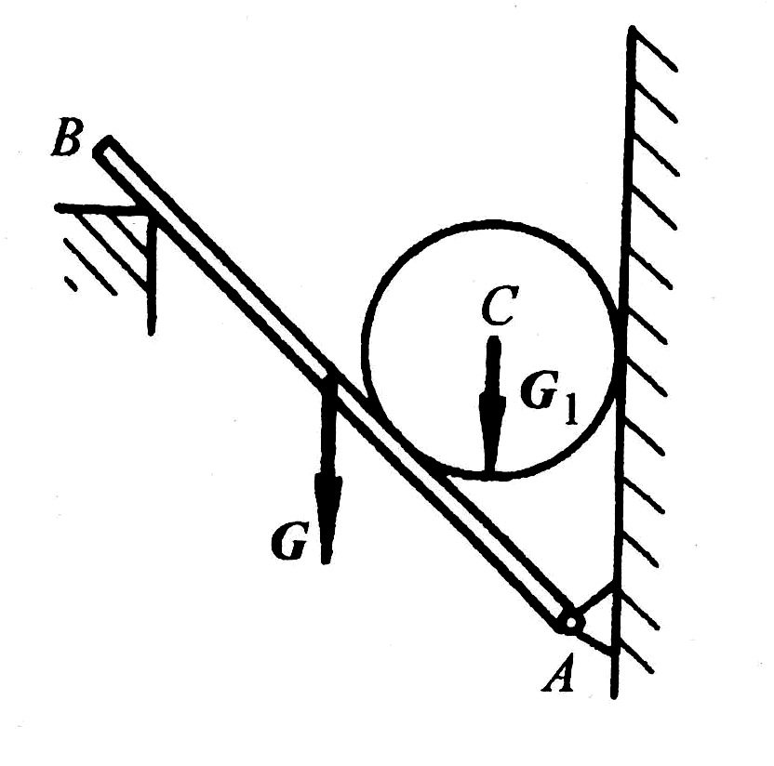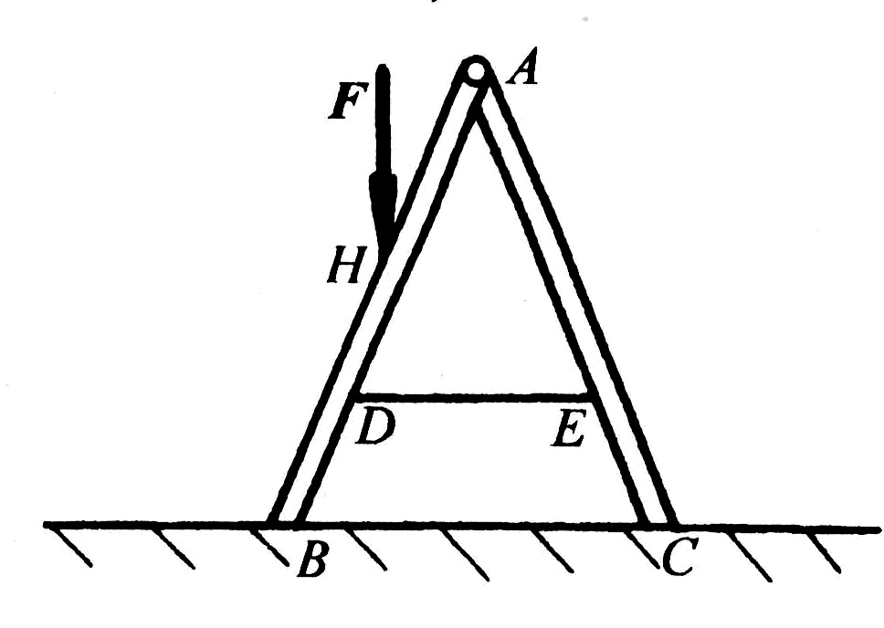

4．如图所示吊杆中A、B、C均为铰链连接，已知主动力F＝40kN,AB＝BC＝2m,α＝30°.求两吊杆的受力的大小。
第2章 常用机构概述(每题5分)
1．机构具有确定运动的条件是什么?
2．什么是运动副？什么是高副？什么是低副？
3．计算下列机构的自由度，并指出复合铰链、局部自由度和虚约束。
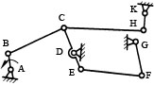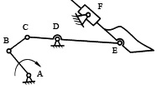
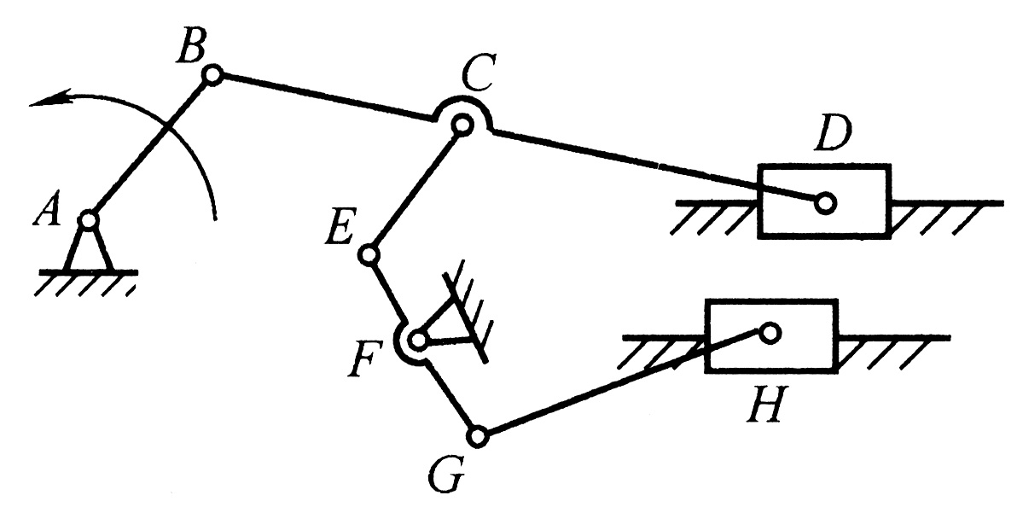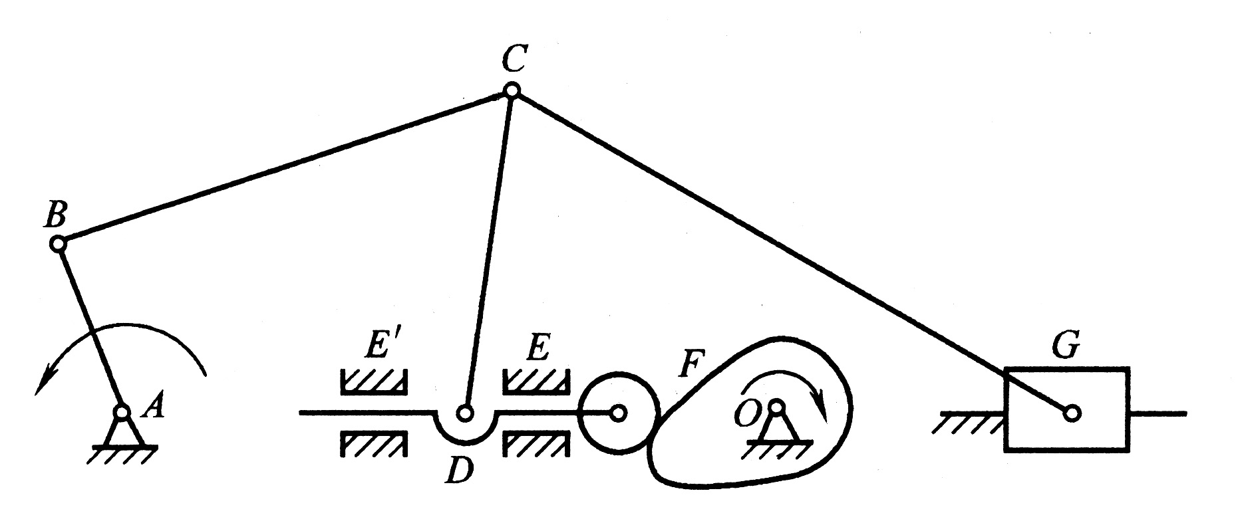

第3章 平面连杆机构(每题5分)
1．对于铰链四杆机构，当满足杆长之和的条件时，若取___为机架，将得到双曲柄机构。
A．最长杆 B．与最短杆相邻的构件
C．最短杆 D．与最短杆相对的构件
2．根据尺寸和机架判断铰链四杆机构的类型。
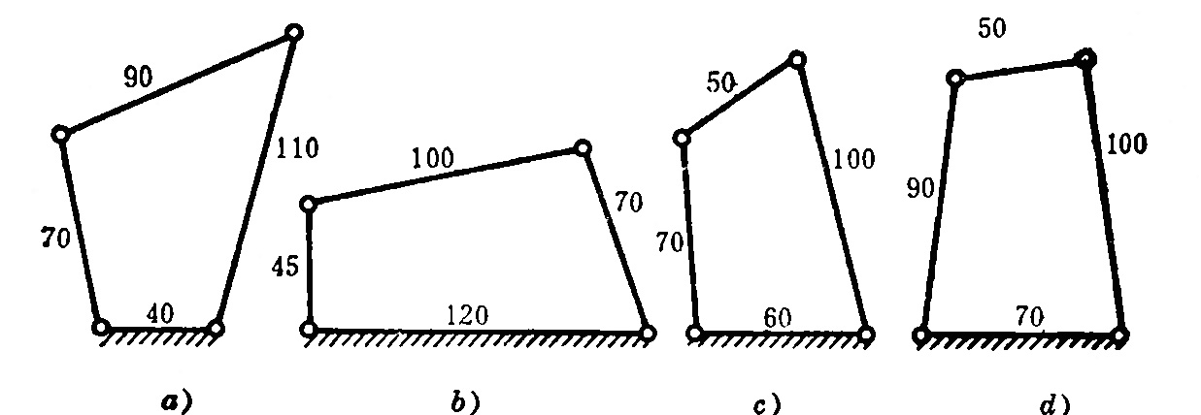
3．在图示铰链四杆机构中，已知，l_{BC}=150mm ，l_{CD}=120mm，l_{AD}=100mm，AD为机架；若想得到双曲柄机构，求l_{AB}的最小值。
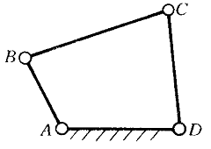
4．画出各机构的压力角传动角。箭头标注的构件为原动件。
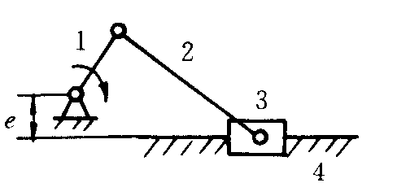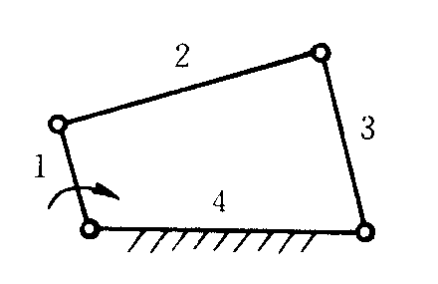
第4章 凸轮机构
1．凸轮主要由___________，__________和__________三个基本构件组成。(5分)
2．凸轮机构从动件的形式有______从动件，________从动件和________从动件。(5分)
3．按凸轮的形状可分为_______凸轮、_______凸轮和________凸轮。(5分)
4．已知图示凸轮机构的偏心圆盘的半径R＝25mm，凸轮轴心到圆盘中心的距离L=15mm，滚子半径r_{T}=5mm。(10分)试求：
（1）凸轮的基圆半径R_{O}＝？
（2）画出图示机构的压力角α
（3）推杆的最大行程H＝？
（4）图示位置从动件的位移S=？
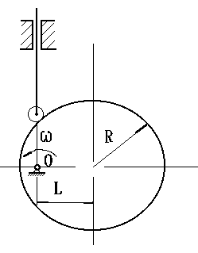
第5章 其他常用机构
1．常用的间歇运动机构有___________，_________和___________等几种。(5分)
2．螺纹的旋向有_______和_______，牙形有_______，________，_______，和_______。(5分)
3．螺纹的导程S与线数n及螺距P之间的关系是什么？(10分)

机械设计基础课程形成性考核作业（二）

第六章 构件内力分析(40分)
1．什么是构件的强度？什么是构件的刚度？

2．画出图示各杆的轴力图，并计算最大轴力N_{max}。
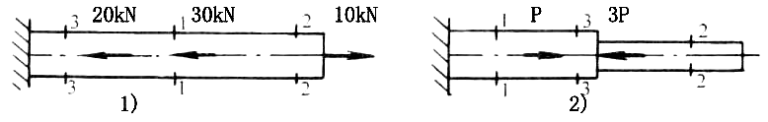

3．画出图示圆轴的扭矩图，已知M_{A}=5kN·m，M_{B}=2kN·m。
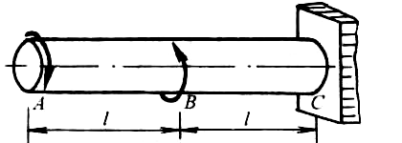

4．画出图示各梁的剪力图和弯矩图，并计算最大$Q_{\text{max}}$和$M_{\text{max}}$。
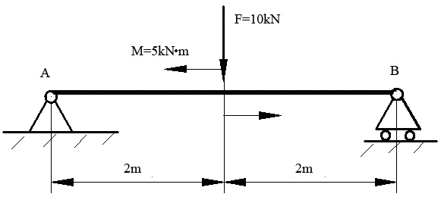
（a）
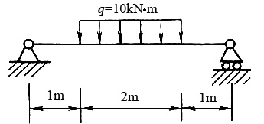
（b）
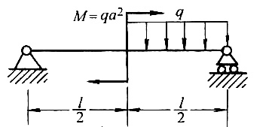
（c）

第7章 构件的强度和刚度(30分)
1．在作低碳钢的拉伸试验时，整个拉伸过程大致可分为四个阶段,依次为___________，_____________，_____________，_____________。

2．通常塑性材料的极限应力取__________，脆性材料的极限应力取__________。

3．如图7-35所示变截面杆AC，在A、B两处分别受到50kN和140kN的力的作用，材料E＝200GPa。试求：（1）画出轴力图；（2）求各段正应力；（3）求总变形量。
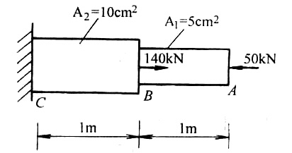
4．一矩形截面梁，承受载荷F=10KN，材料的许用应力[σ]=160MPa，试确定横截面尺寸。
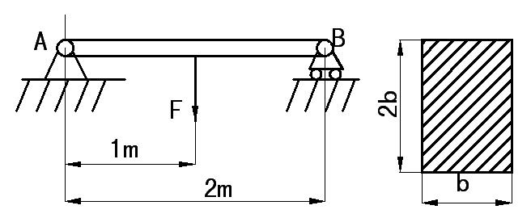
5．如图所示的圆形横截面的梁，承受载荷F＝10kN，M＝20kN·m，梁长a＝2m，材料的许用应力[σ]＝160MPa，试求：(30分)
（1）梁A、B端的约束力；
（2）画出剪力图和弯矩图；
（3）若d ＝70mm，校核梁的强度。
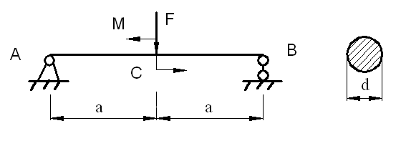

机械设计基础课程形成性考核作业三
第8章 齿轮传动(10分)
1．渐开线齿廓形状取决于________直径大小。
A．节圆 B．分度圆 C．基圆 D．齿顶圆
2．对于标准直齿圆柱齿轮，决定齿廓形状的基本参数是________，________，________。
3．标准外啮合斜齿轮传动的正确啮合条件是：两齿轮的_________模数和_________都相等，齿轮的_________角相等、旋向_________。
4．采用展成法加工正常齿齿轮时，不发生根切的最少齿数是_______
5．一对齿轮啮合时，两齿轮的________始终相切。
A．分度圆 B．基圆 C．节圆 D．齿根圆
第9章 蜗杆传动(15分)
1．为什么将蜗杆分度圆直径d_{l}规定为蜗杆传动中的标准参数？
2．为什么蜗杆的传动比i只能表达为i＝z₂/z₁，却不能以i＝d₂/d₁来表示？
3．图示的各蜗杆传动均以蜗杆为主动件。试标出图中未注明的蜗轮或蜗杆的转向及旋向，并画出蜗杆和蜗轮受力的作用点和三个分力的方向。

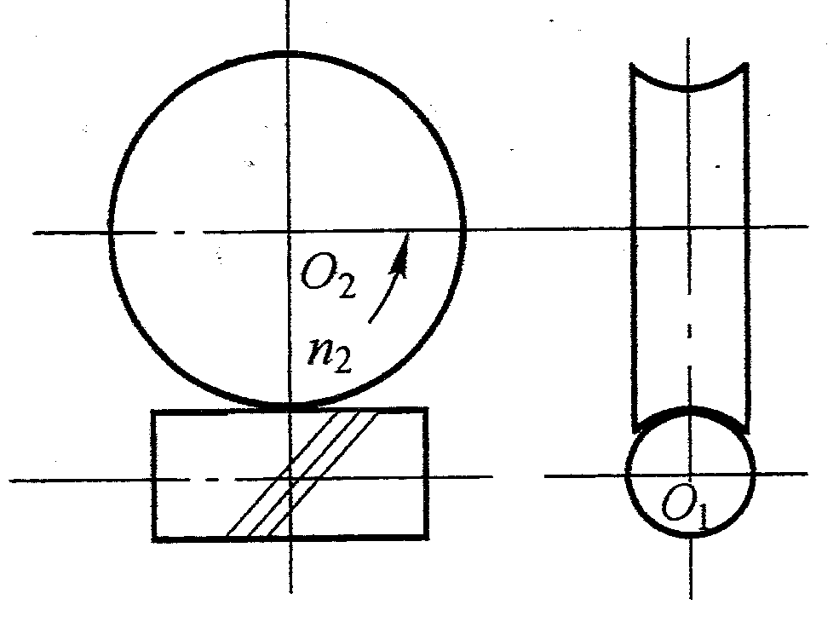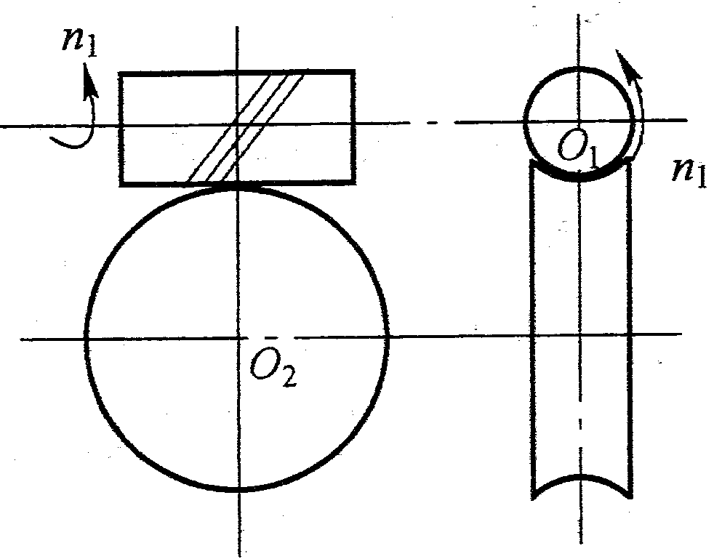
（a） （b）

第10章作业题

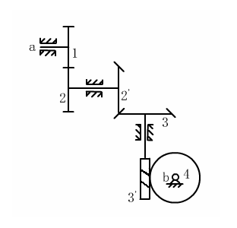
1．图示所示轮系，已知Z₁=18、Z₂=20、Z_{2'}=25、Z₃=25、Z_{3'}=2、Z₄=40，求该轮系的传动比，并判断蜗轮4的转向。(10分)

2．如图所示的轮系，已知$z_{1}=\text{15},z_{2}=\text{25},z_{2^{'}}=\text{15},z_{3}=\text{30},z_{3^{'}}=\text{15},$$z_{4}=\text{30},z_{4^{'}}=2$（右旋）$z_{5}=\text{60},z_{5^{'}}=\text{20},m=4\text{mm},$若$n_{1}=\text{500}r\text{/min}$，求齿条$6$线速度$v$的大小和方向。(10分)
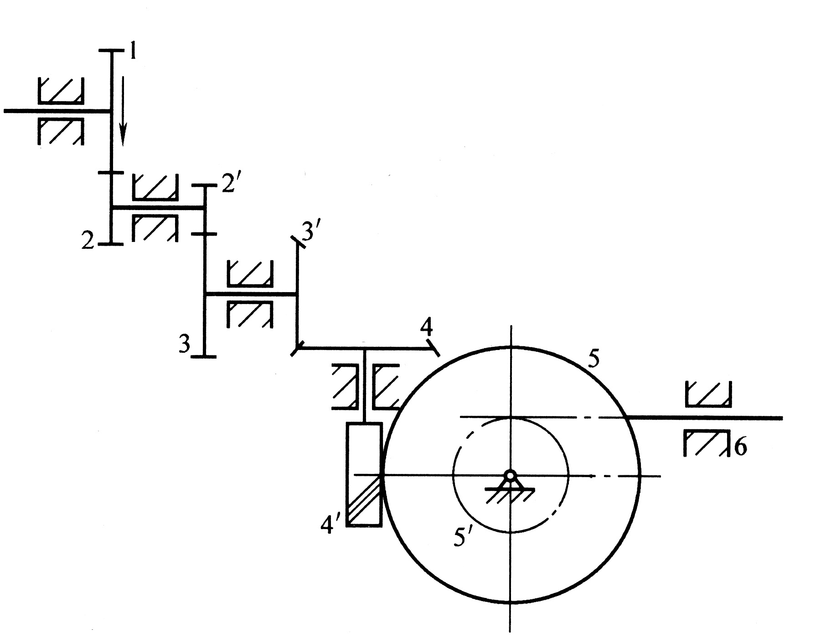

第11章 带传动(20分)
1．带传动产生弹性滑动和打滑的原因是什么?对传动各有什么影响?
2．试分析增速带传动工作时，其最大应力在哪里?
3．V带传动n₁=1450r/min，f_{v}=0.51，包角α＝150°，预紧力F₀=360N。试问：
1）该传动所能传递的最大有效拉力是多少?
2）若d₁=100mm，其传递的最大转矩为多少?
3）若传动的效率为0.95，弹性滑动忽略不计，从动轮输出功率为多少?

第12章 联 接(15分)
1．普通平键的截面尺寸b×h按________选取，长度L按_________确定。
2．花键联接的主要类型有_____花键、___ __花键和___ _花键。
3．为什么多数螺纹联接工作前均要预紧？如何控制预紧力？螺纹联接的主要防松方法有哪些？

第13章 轴(10分)
1．按轴的受力分类，轴可以分为_______轴、__________和___________。
2．请判断图示四个轴中，哪一个轴的结构有错误，出现的是什么错误，应如何改正。

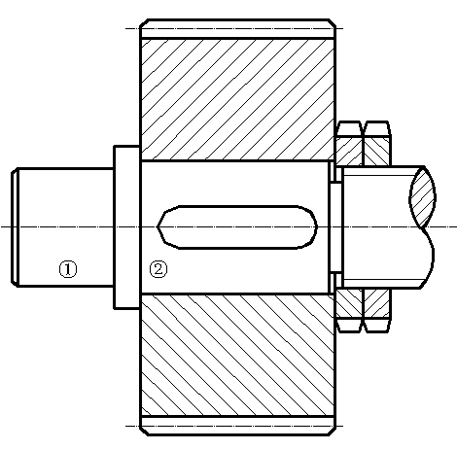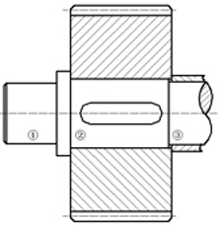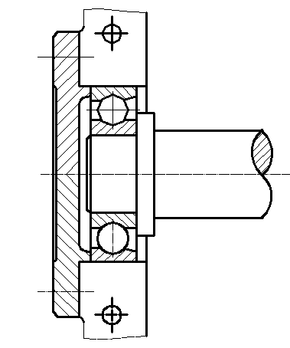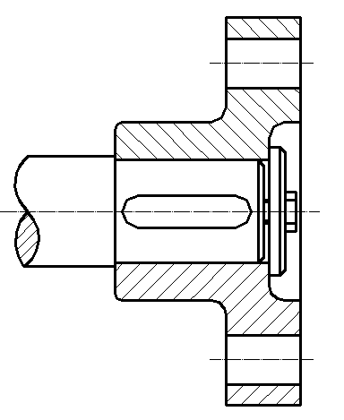
a） b） c） d）

第14章 轴 承(10分)
1．写出下列轴承代号表示的内容，说明该轴承适用的场合。
7208，32314，6310／P5，7210B，N2222
2．如图所示,轴的两端用两个角接触球轴承7207C正装。常温下工作。工作中有中等冲击。转速n＝1800r/min,两轴承的径向载荷分别是Fr_{I}＝3400N，Fr_{II}＝1050N，轴的轴向载荷Fa＝870N，方向指向轴承2，试确定哪个轴承危险,并计算出危险轴承的寿命。
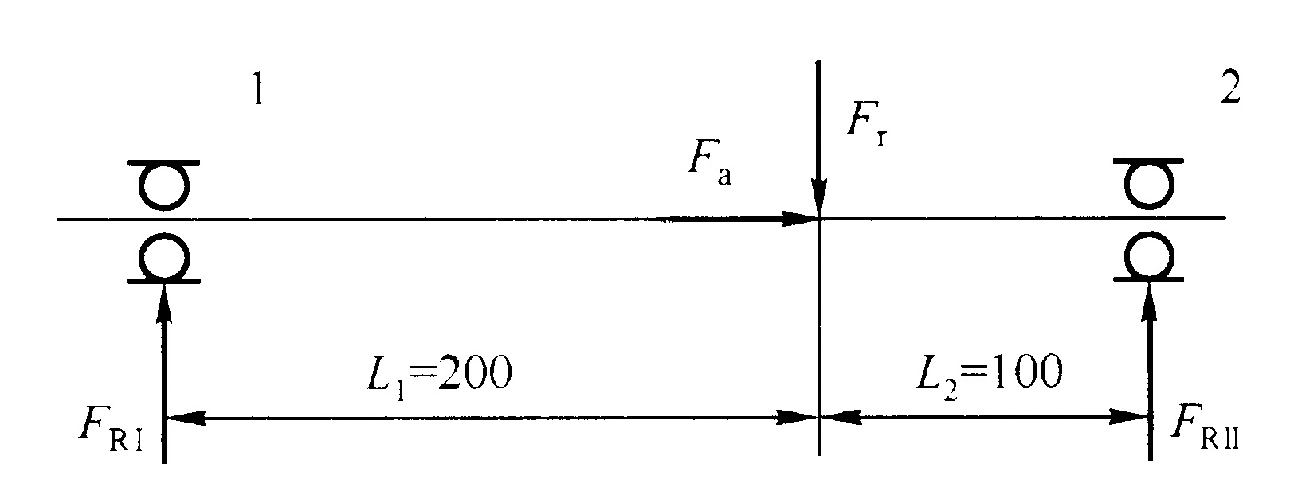

第15章 联轴器与离合器
联轴器与离合器的主要功用和区别是什么? (10分)

机械设计基础课程形成性考核平时作业（四）
一、判断题(20分)
1．任何一个机构中，必须有一个、也只能有一个构件为机架。（ ）
2．如果铰链四杆机构中具有两个整转副，则此机构不会成为双摇杆机构。（ ）
3．在实际生产中，机构的“死点”位置对工作都是不利的，处处都要考虑克服。（ ）
4．力偶的力偶矩大小与矩心的具体位置无关。（ ）
5．加大凸轮基圆半径可以减小凸轮机构的压力角，但对避免运动失真并无效果。（ ）
6．衡量铸铁材料强度的指标是强度极限。（ ）
7．齿轮传动的重合度越大，表示同时参与啮合的轮齿对数越多。（ ）
8．一对渐开线标准直齿圆柱齿轮传动，若安装不准确而产生了中心距误差，则其传动比的大小也会发生变化。（ ）
9．带传动中，带的打滑现象是不可避免的。（ ）
10．将通过蜗杆轴线并与蜗轮轴线垂直的平面定义为中间平面。（ ）
二、选择题(30分)
1．力F使物体绕点O转动的效果，取决于（ ）。
A．力F的大小和力F使物体绕O点转动的方向
B．力臂d的长短和力F使物体绕O点转动的方向
C．力与力臂乘积F·d的大小和力F使物体绕O点转动的方向
D．力与力臂乘积Fd的大小，与转动方向无关。
2．为保证平面四杆机构良好的传力性能，（ ）不应小于最小许用值。
A．压力角 B．传动角 C．极位夹角 D．啮合角
3．对于铰链四杆机构，当满足杆长之和的条件时，若取（ ）为机架，一定会得到曲柄摇杆机构。
A．最长杆 B．与最短杆相邻的构件
C．最短杆 D．与最短杆相对的构件
4．凸轮机构从动杆的运动规律，是由凸轮的（ ）所决定的。
A．压力角 B．滚子 C．形状 D．轮廓曲线
5．一对齿轮啮合时，两齿轮的（ ）始终相切。
A．节圆 B．分度圆 C．基圆
6．带传动的弹性滑动现象是由于（ ）而引起的。
A．带的弹性变形 B．带与带轮的摩擦系数过小
C．初拉力达不到规定值 D．小带轮的包角过小
7．两轴在空间交错90⁰的传动，如已知传递载荷及传动比都较大，则宜选用（ ）。
A. 直齿轮传动 B.直齿圆锥齿轮传动 C. 蜗轮蜗杆传动
8．当两轴距离较远，且要求传动比准确，宜采用( )。
A．带传动 B．一对齿轮传动
C．轮系传动 D．槽轮传动
9．采用螺纹联接时，若一个被联接件厚度较大，在需要经常装拆的情况下宜采用( )。
A．螺栓联接 B．紧定螺钉联接
C．螺钉联接 D．双头螺柱联接
10．键联接的主要用途是使轮与轮毂之间( )。
A．轴向固定并传递轴向力
B．轴向可作相对滑动并具由导向性
C．周向固定并传递扭矩
D．安装拆卸方便
11．在正常条件下，滚动轴承的主要失效形式是（ ）。
A．滚动体碎裂 B．滚动体与滚道的工作表面产生疲劳点蚀
C．保持架破坏 D．滚道磨损

12．按照载荷分类，汽车下部由变速器通过万向联轴器带动后轮差速器的轴是( )。
A．传动轴 B．转轴 C．固定心轴 D转动心轴

三、简答题(20分)
1．铰链四杆机构有哪几种类型？如何判别？它们各有什么运动特点？
2．带传动的弹性滑动和打滑有何区别？它们对传动有何影响？

四、计算题(30分)
1．计算图示机构的自由度

2．如图所示吊杆中A、B、C均为铰链连接，已知主动力F,杆长AB＝BC＝L,$α=\text{30}°$。求两吊杆的受力的大小。

3．如图所示的矩形横截面的梁，承受载荷F＝8kN，M＝16kN·m，梁长2a＝2m，材料的许用应力[σ]＝160MPa，求：
（1）梁A、B端的约束力；
（2）画出剪力图和弯矩图；
（3）确定横截面的尺寸。
